附件14

一次性使用配药用注射器产品
注册技术审查指导原则

本指导原则旨在指导和规范一次性使用配药用注射器产品的技术审评工作，帮助审评人员理解和掌握该类产品原理/机理、结构、性能、预期用途等内容，把握技术审评工作基本要求和尺度，对产品安全性、有效性作出系统评价。
本指导原则所确定的核心内容是在目前的科技认识水平和现有产品技术基础上形成的，因此，审评人员应注意其适宜性，密切关注适用标准及相关技术的最新进展，考虑产品的更新和变化。
本指导原则不作为法规强制执行，不包括行政审批要求。但是，审评人员需密切关注相关法规的变化，以确认申报产品是否符合法规要求。
- 适用范围
本指导原则的适用范围为《医疗器械分类目录》中第二类一次性使用配药用注射器产品首次注册和重新注册时注册申报资料的准备及产品技术审评的参考。
本指导原则所适用的一次性使用配药用注射器产品是指临床用于配制药品时所用到的普通型配药用注射器（不包括带有各种过滤器或直接连接粉针瓶与输液软袋的配药装置）。
二、技术审查要点
（一）产品名称的要求
产品的命名参照《医疗器械分类目录》及行业标准YY/T 0821-2010《一次性使用配药用注射器》制定。产品通用名称定为“一次性使用配药用注射器”。
（二）产品的结构和组成
一次性使用配药用注射器产品由配药器配药针组成。
典型的配药器结构为二件、三件；型式为中头式、偏头式；容量有10 mL、20 mL、30 mL、50 mL、100 mL等。一般由标尺、零刻度线、分度容量线、公称容量刻度线、外套卷边、锥头、外套、活塞、芯杆、按手组成。
典型的配药针型式为侧孔针、斜面针；规格有0.9、1.2、1.4、1.6、1.8、2.1、2.4等；一般由针座、针管、护套组成。
1
2
3
4
5
6
7
8
9
10
11
12
13
斜面针管
侧孔针管
一次性使用配药用注射器结构如如图1所示。

图1

1-按手； 8-活塞；
2-芯杆； 9-零刻度线；
3-外套卷边； 10-锥头；
4-公称容量刻度线； 11-针座；
5-分度容量线； 12-针管；
6-标尺； 13-护套。
7-外套；
注：本示意图仅说明配药器的结构，并非为标准规定的唯一型式。

产品图示举例如图2

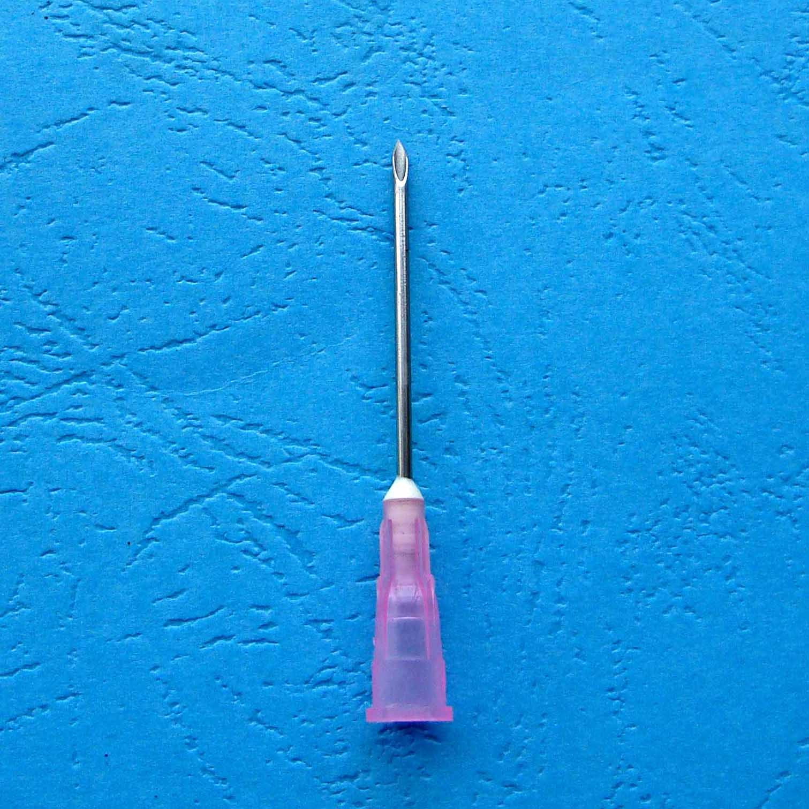
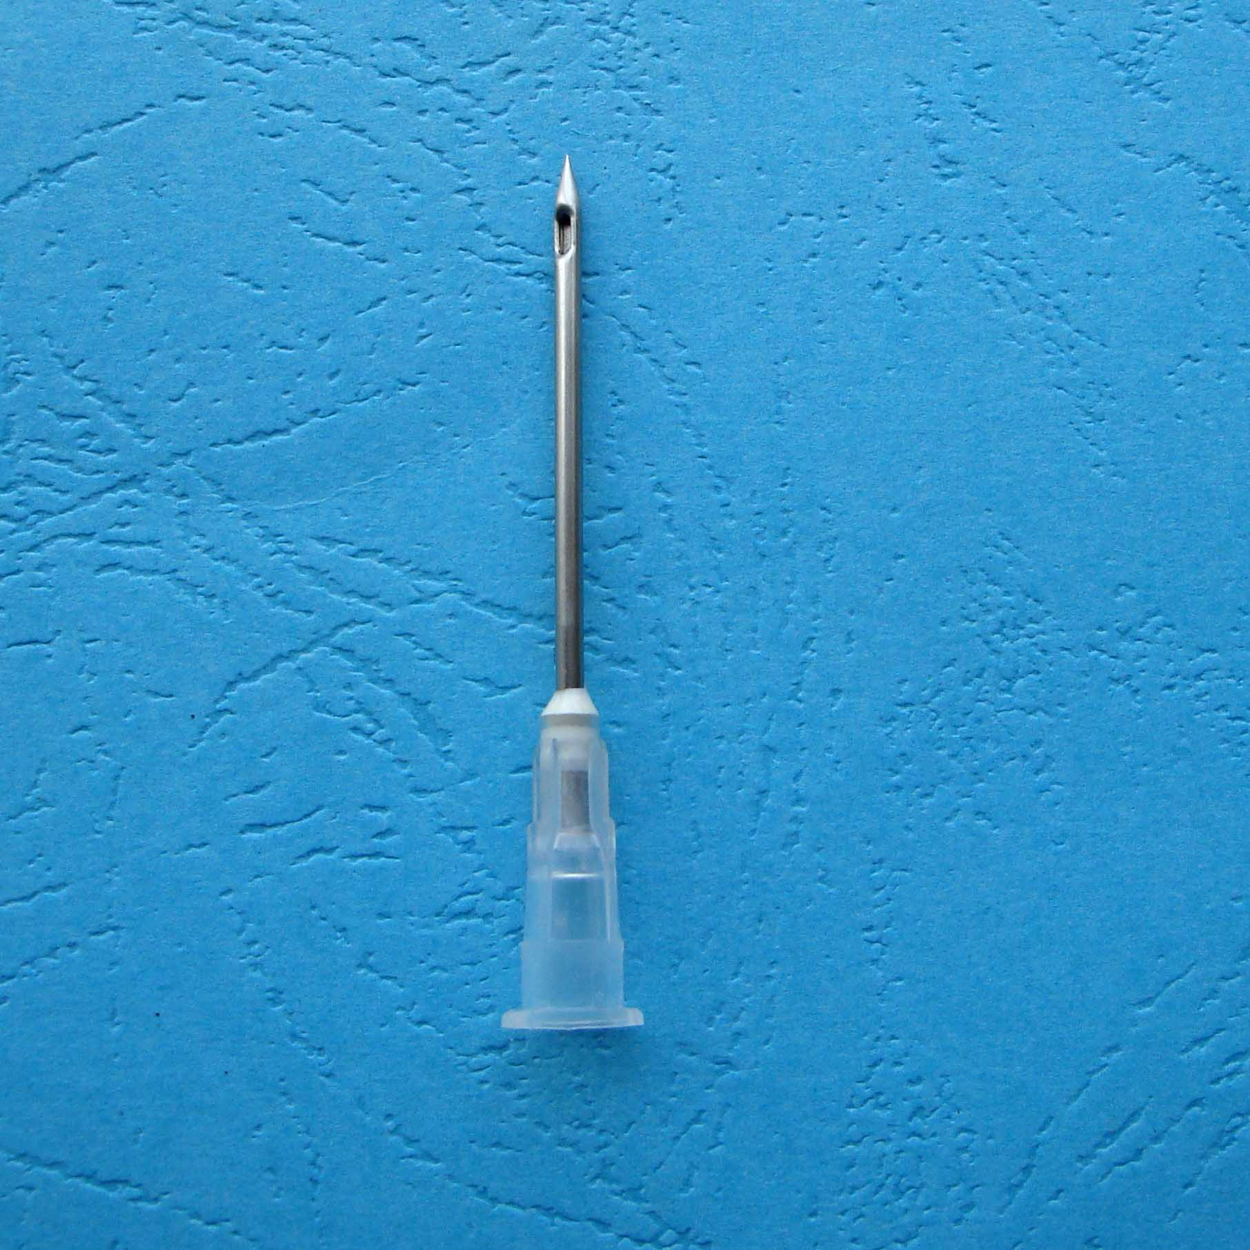
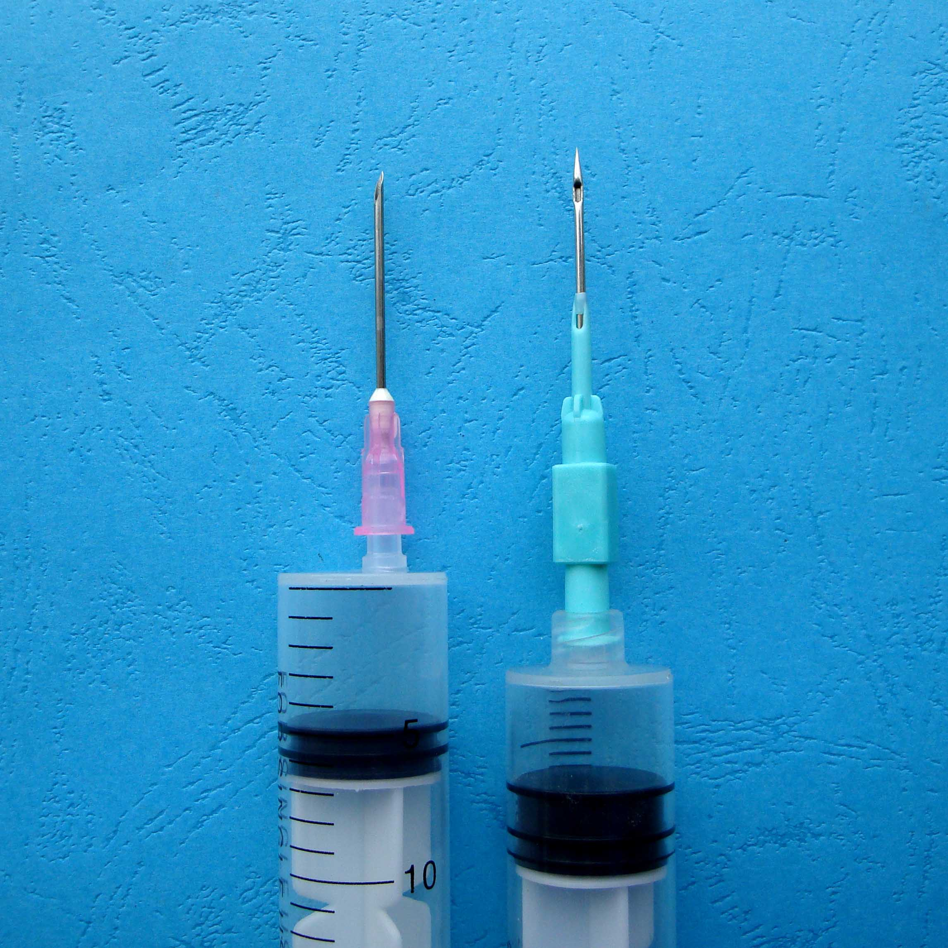
配药器 带针
配药针（斜面）
配药针（侧孔）
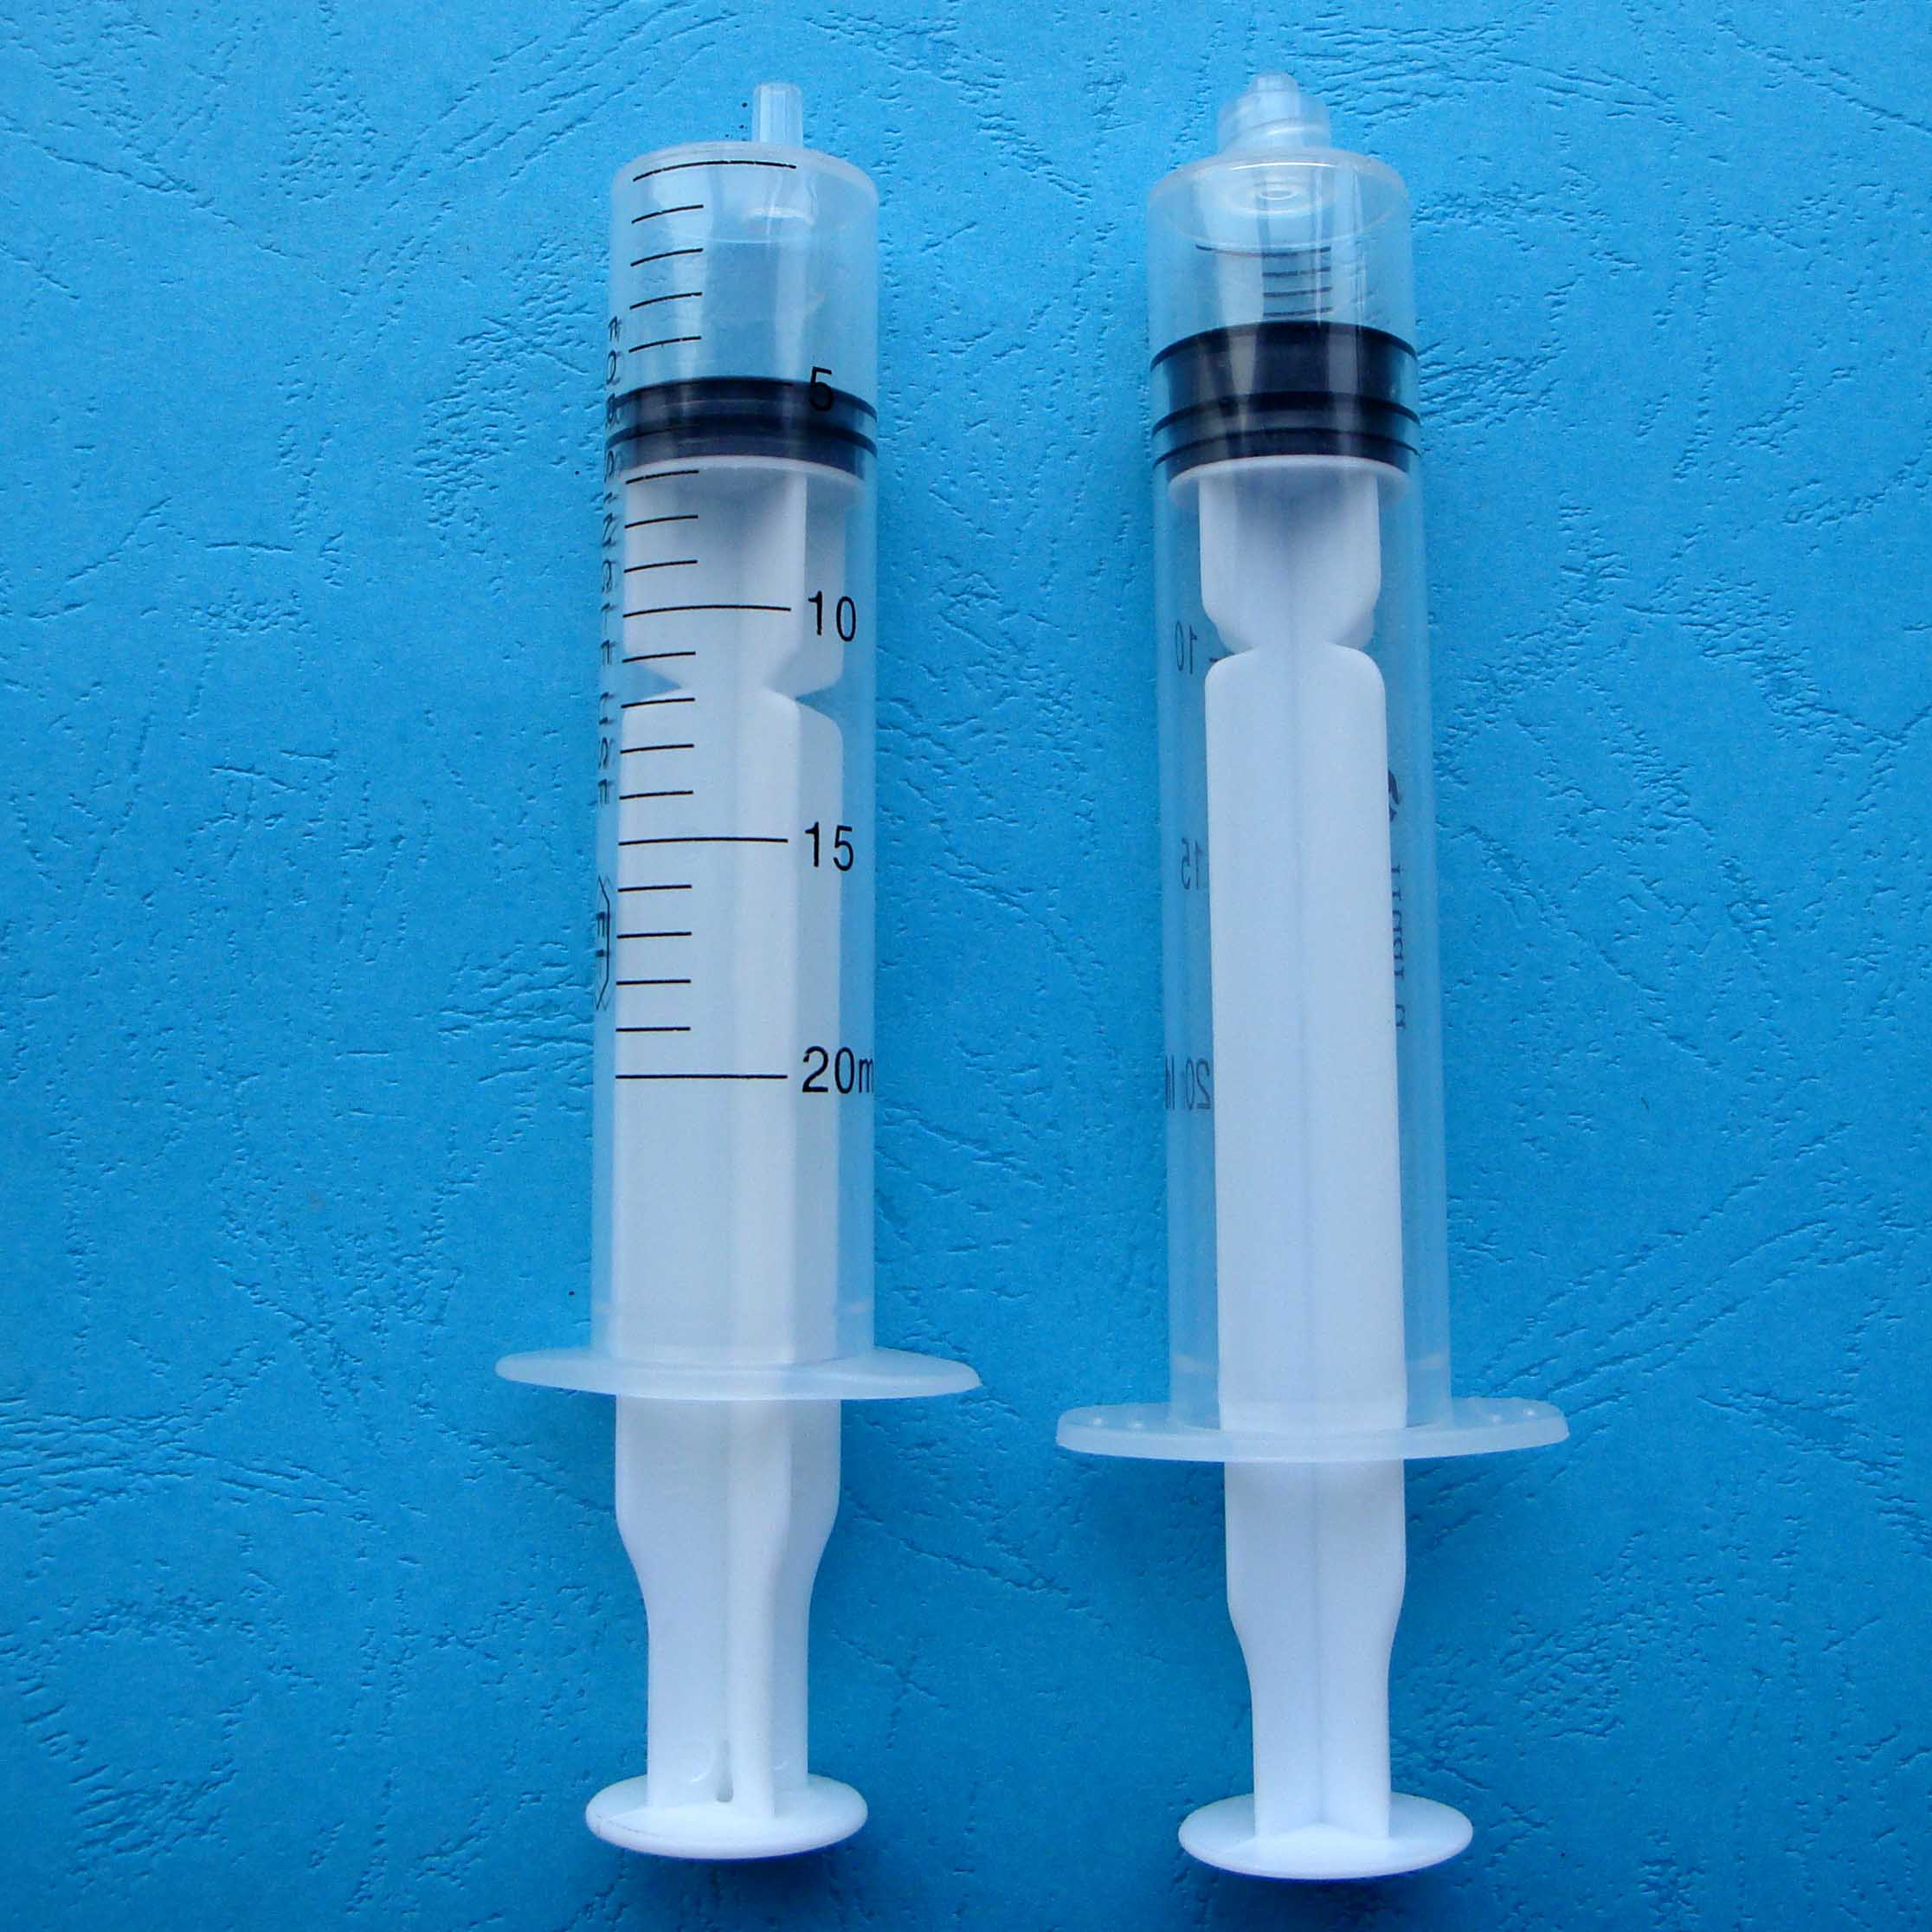
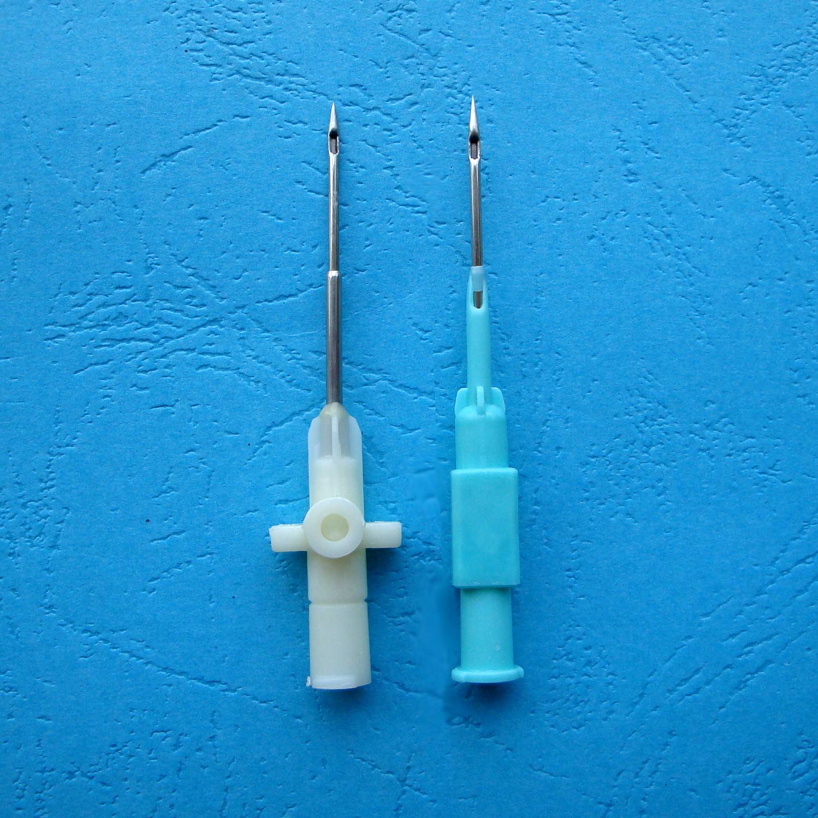
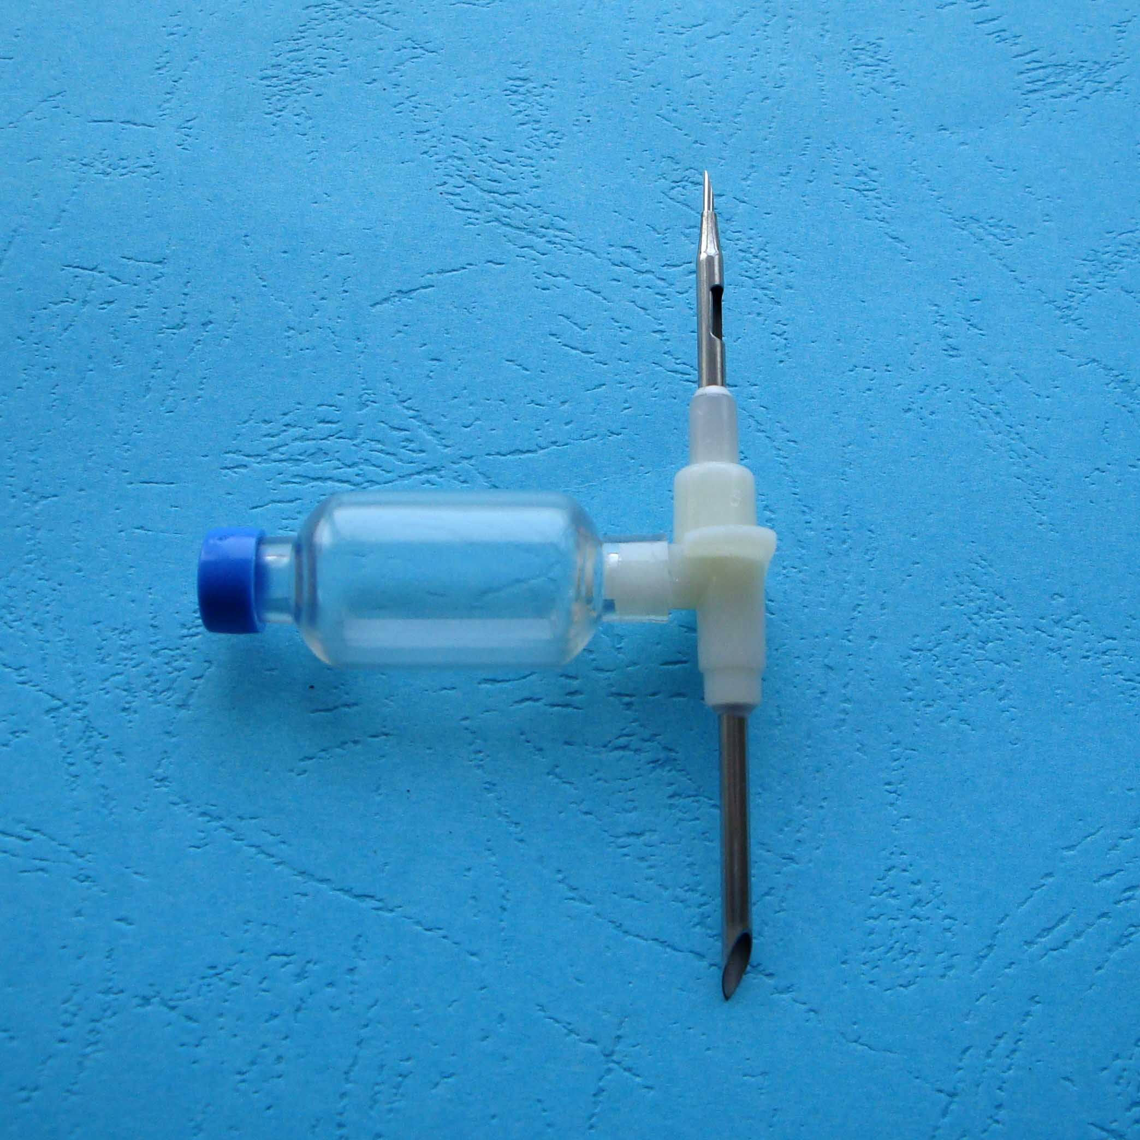
配药针（带空气过滤）
配药针（特殊型）
三件式配药器（偏头/中头）

（三）产品的工作原理
一次性使用配药用注射器临床使用时系借助外力推（拉）配药器芯杆带动活塞抽吸药液注入输液容器内；或先吸取稀释剂，将稀释剂注射进入粉针瓶中使粉针剂溶解，再将稀释好的药液注入输液容器内，供患者输液用。
（四）产品的作用机理
因该产品为非直接治疗类医疗器械，故本指导原则不包含产品作用机理的内容。
（五）产品适用的相关标准
表1 相关产品标准
GB 15810-2001 | 《一次性使用无菌注射器》
GB 15811-2001 | 《一次性使用无菌注射针》
GB 18279-2000 | 《医疗器械 环氧乙烷灭菌确认和常规控制》
GB/T 191-2008 | 《包装储运图示标志》
GB/T 1962.1-2001 | 《注射器、注射针及其他医疗器械用6%（鲁尔）圆锥接头 第1部分：通用要求》
GB/T 2828.1-2003 | 《计数抽样检验程序 第1部分：按接受质量限（AQL）检索的逐批检验抽样计划》
GB/T 2829—2002 | 《周期检验计数抽样程序及表C适用于对过程稳定性的检验》
GB/T 14233.1-2008 | 《医用输液、输血、注射器具检验方法 第1部分：化学分析方法》
GB/T 14233.2-2005 | 《医用输液、输血、注射器具检验方法 第2部分：生物学试验方法》
GB/T 16886.1-2011 | 《医疗器械生物学评价 第1部分：风险管理过程中的评价与试验》
GB/T 16886.5-2003 | 《医疗器械生物学评价 第5部分：体外细胞毒性试验》
GB/T 16886.10-2005 | 《医疗器械生物学评价 第10部分：刺激与迟发型超敏反应试验
GB/T 16886.11-2011 | 《医疗器械生物学评价 第11部分：全身毒性试验》
GB/T 18457—2001 | 《制造医疗器械用不锈钢针管》
GB/T 19633-2005 | 《最终灭菌医疗器械的包装》
YY/T 0114—2008 | 《医疗输液输血注射器用聚乙烯专用料》
YY/T 0242—2007 | 《医疗输液输血注射器用聚丙烯专用料》
YY/T 0243—2003 | 《一次性使用无菌注射器用活塞》
YY/T 0296—1997 | 《一次性使用注射针识别色标》
YY/T 0313-1998 | 《医用高分子制品包装、标志、运输和贮存》
YY/T 0316-2008 | 《医疗器械 风险管理对医疗器械的应用》
YY/T 0466.1-2009 | 《医疗器械 用于医疗器械标签、标记和提供信息的符号 第1部分：通用要求》
YY/T 0821-2010 | 《一次性使用配药用注射器》

上述标准包括了注册产品标准中经常涉及到的标准。有的企业还会根据产品的特点引用一些行业外的标准和一些较为特殊的标准。
产品适用及引用标准的审查可以分两步来进行。首先对引用标准的齐全性和适宜性进行审查，也就是在编写注册产品标准时是否引用与产品相关的国家标准、行业标准，以及引用是否准确。可以通过对注册产品标准中“规范性引用文件”是否引用了相关标准，以及所引用的标准是否适宜来进行审查。此时，应注意标准编号、标准名称是否完整规范，年代号是否有效。
其次对引用标准的采纳情况进行审查。即所引用的标准中的条款要求，是否在注册产品标准中进行了实质性的条款引用。这种引用通常采用两种方式，文字表述繁多内容复杂的可以直接引用标准及条文号，比较简单的也可以直接引述具体要求。
注意“规范性引用文件”和编制说明的区别，通常不宜直接引用或全面引用的标准不纳入规范性引用文件，而仅仅以参考文件在编制说明中出现。
如有新版强制性国家标准、行业标准发布实施，产品性能指标等要求应执行最新版本的国家标准、行业标准。
（六）产品的预期用途
产品供临床抽取、溶解、配制药液使用。
（七）产品的主要风险
1.风险分析方法
（1）在对风险的判定及分析中，要考虑合理的可预见的情况，包括：正常使用条件下和非正常使用条件下。
（2）风险判定及分析应包括：对于患者的危害、对于操作者的危害、对于环境的危害。
（3）风险形成的初始原因应包括：人为因素包括不合理的操作，产品结构的危害，原材料危害，综合危害，环境条件。
（4）风险判定及分析考虑的问题包括：产品原材料生物学危害；产品质量是否会导致使用中出现不正常结果；操作信息，包括警示性语言、注意事项以及使用方法的准确性；留置使用可能存在的危害等。
2.风险分析清单
一次性使用配药用注射器产品的风险管理报告应符合YY/T 0316-2008《医疗器械 风险管理对医疗器械的应用》的有关要求，审查要点包括：
（1）产品安全性特征判定是否准确（依据YY/T 0316-2008附录C）；
（2）危害分析是否全面（依据YY/T 0316-2008附录E）；
（3）风险可接收准则，降低风险的措施及采取措施后风险的可接收程度，是否有新的风险产生。
根据YY/T 0316-2008《医疗器械 风险管理对医疗器械的应用》附录E对“一次性使用配药用注射器”已知或可预见的风险进行判定，产品在进行风险分析时至少应包括以下的主要危害，企业还应根据自身产品特点确定其他危害。针对产品的各项风险，企业应采取应对措施，确保风险降到可接受的程度。
表2 产品主要危害
危害的分类 |  | 可预见的事件序列 | 损害
生物学危害 | 生物污染 | 生产环境控制不好  无菌操作不规范  包装破损 | 产品带菌，引起患者用药感染、细菌栓塞
生物学危害 | 生物不相容性 | 原、辅料不符合要求  PE或PP：抗氧剂、化学助剂量过大；  硅（橡）胶：硫化剂分解不完全，加工助剂残留量大 | 导致患者感染  产生毒性或刺激、  溶血、紫外吸光超标  或引起不良反应
生物学危害 | 不正确的配方  （化学成分） | 未按照工艺要求配料  添加剂或助剂使用比例不正确 | 有可能引起小分子物质残留量过大，造成毒性危害
生物学危害 | 毒性 | 不正确的配方、不合格的原材料  加工工艺控制不严格 | 生物相容性不符合要求
生物学危害 | 再感染和/或交叉感染 | 使用不当、标识不清、被二次甚至多次使用 | 引起感染、交叉感染
环境危害 | 储存或运行偏离预订的环境条件 | 储运条件（如温度、湿度）不符合要求  包装不能保证产品质量 | 产品老化无法使用或者危害患者健康  产品有效期缩短
环境危害 | 意外的机械破坏 | 储运、使用过程中发生意外的机械性破坏 | 产品使用性能无法得到保证
环境危害 | 由于废物和（或）医疗器械处置的污染 | 使用后的产品随意丢弃，没有按照要求集中销毁 | 造成环境污染或者细菌的交叉感染  意外使用、或扎伤他人
化学成分毒性 | 产品中的环氧乙烷残留量不符合要求 | 环氧乙烷进入患者体内，累积效应导致病变 | 病人致癌
与医疗器械使用有关的危害 | 不适当的标记 | 标记不清晰、错误  没有按照要求进行标记 | 产品辨别错误导致误用
与医疗器械使用有关的危害 | 不适当的操作说明如：  (1)和医疗器械一起使用的附件规范不适当  (2)预先检查规范不适当  (3)操作说明书过于复杂 | 允许使用的药品及与药品同时保存的时间  包装破损无法识别  操作要点不突出 | 不良事件的发生  导致误用  导致操作失误
与医疗器械使用有关的危害 | 合理可预见的误用 | 规格型号选用错误 | 无法达到满意的使用效果  或资源的浪费
与医疗器械使用有关的危害 | 对副作用的警告不充分 | 对操作人员警示不足  将配药用注射器 带针用于人体注射  重复使用  二次灭菌  未明示易吸附的药物种类，导致药物浓度达不到要求 | 不良事件的发生  患者的不适  患者感染  患者用药不合理
与医疗器械使用有关的危害 | 对一次性使用医疗器械很可能再次使用的危害警告不适当 | 造成重复使用 | 患者感染  患者用药不当
功能性失效、维修和老化引起的危害 | 工艺控制不严 | 外套、活塞不光滑；  活塞、芯杆脆弱易断裂；  接触部位不紧密  针尖不符合要求 | 损伤操作者  药液被污染、  药液外漏导致患者用药量不准或污染  产生落屑
功能性失效、维修和老化引起的危害 | 对医疗器械寿命终止缺少适当的决定 | 没有标识产品有效期 | 产品超期使用造成细菌感染  或因材料老化而导致产品性能不符合要求
功能性失效、维修和老化引起的危害 | 不适当的包装（医疗器械的污染和/或变质） | 没有进行包装确认 | 不能确保产品无菌，从而导致出现细菌感染
功能性失效、维修和老化引起的危害 | 再次使用和/或不适当的再次使用 | 产品标识没有明确 | 导致药物不良反应  出现细菌感染等
信息危害 | 产品说明书信息内容不完整 | 造成操作或处理错误 | 不合格产品被误用  重复使用，危害患者健康。
信息危害 | 说明书注意事项、禁忌描述不完整 | 影响正常使用，甚至危及患者健康  产品被用于正确使用范围之外，如用于人体注射 | 产生交叉感染或影响使用  造成患者疼痛
信息危害 | 标尺印刷不清晰 | 无法判断药液剂量 | 影响治疗效果

（八）产品的主要技术指标
本条款给出一次性使用配药用注射器产品的基本技术性能指标，但并未给出定量要求，企业可参考相应的国家标准、行业标准，根据企业自身产品的技术特点制定相应的标准。以下如有不适用条款（包括国家标准、行业标准要求），企业在标准的编制说明中必须说明理由。
1.物理性能：
配药器执行YY/T 0821-2010规定，具体项目包括：外观、标尺、标尺的数字、公称容量线的标尺总长、标尺位置、外套、按手间距、活塞、锥头、器身密合性、容量允差、残留容量。
配药针执行YY/T 0821-2010的规定。具体项目包括：材料、外观、尺寸、侧孔针管的畅通性、微粒污染、穿刺落屑、连接牢固度、耐腐蚀性、针座。
2.化学性能：
一次性使用配药用注射器参考执行YY/T 0821-2010的相关要求，具体项目包括：可萃取金属含量、酸碱度、易氧化物；而根据不同材料特性，由企业决定是否对化学性能提出其他特别要求。
用环氧乙烷灭菌的产品应规定环氧乙烷残留量的要求。
3.生物性能:
一次性使用配药用注射器产品参照执行YY/T 0821-2010，进行无菌、热原（包括细菌内毒素法和热原仲裁法）检查；还应依据GB/T 16886．1-2011《医疗器械生物学评价 第1部分：评价与试验》进行生物学评价，具体项目包括细胞毒性、致敏、刺激、溶血、急性全身毒性试验等生物学评价，或按《关于印发医疗器械生物学评价和审查指南的通知》（国食药监械〔2007〕345号）文件的规定提交相关的证明文件。
（九）产品的检测要求
1.产品的检测包括出厂检验和型式检验。出厂检验应根据产品特点要求，至少包括物理性能、环氧乙烷残留量（如有）、无菌、热原等。型式检验应为产品标准全性能检验。
2．型式试验典型样品的选择
所检测型号产品应当是本注册单元内能够代表申报的其他型号产品安全性和有效性的典型产品。
检测报告应能覆盖所有不同材料、结构的产品性能。
如：相同材料一次性使用配药用注射器，配药器选择最大、最小规格产品，一个规格产品为全部性能检测，另一规格进行物理性能检测。配药针选择斜面针全检，侧孔针进行穿刺落屑及微粒污染的检测。
不同材料的应进行全项目检测。
（十）产品的临床要求
一次性使用配药用注射器产品已经列入原国家食品药品监督管理局2011年11月24日发布的《豁免提交临床试验资料的第二类医疗器械目录（试行）》（国食药监械[2011]475号）中，应按该文件要求提交临床豁免的书面申请及所申报产品与已上市同类产品的对比说明。
（十一）产品的不良事件历史记录
暂未见相关报道。
（十二）产品说明书、标签和包装标识
产品说明书、标签和包装标识的编写要求应符合《医疗器械说明书、标签和包装标识管理规定》和《医疗器械 用于医疗器械标签、标记和提供信息的符号 第1部分：通用要求》（YY/T 0466.1-2009）的要求。同时应注意以下要求：
1．产品型号规格、适用范围应与注册申请表、标准保持一致。
2．有“使用前请阅读使用说明书”的文字说明。
3．应明确产品灭菌方式及产品有效期；产品无菌、无热原的文字说明或图示。
4．提示对产品材料过敏者禁用。
5．包装破损、包装内有异物、保护套脱落严禁使用。
6．针对产品特点的特殊注意事项与警示说明
（1）严禁用于人体注射。
（2）即配即用，不得留置，用后销毁。
（3）操作时禁止用手或未消毒物品接触药液或配药针管。
（4）侧孔针使用时应多次抽吸稀释剂以保证药液全部用于患者，配制微量药品时建议使用斜面针。
（5）提示产品适合的药物范围。
7．其他内容，如医疗器械注册证书编号、产品标准编号、生产企业、注册地址、生产地址、售后服务单位。
(十三)注册单元划分的原则和实例
按照《医疗器械注册管理办法》第二十七条要求，“医疗器械产品注册单元原则上以技术结构、性能指标和预期用途为划分依据”。
如产品结构、功能特殊（如带过滤装置）应另行划分注册单元。
(十四)同一注册单元中典型产品的确定原则和实例
1.同一注册单元中的典型产品是指能够代表本注册单元内其他产品安全性和有效性的产品。其功能最齐全、结构最复杂、风险最高。
2.典型产品的确定可以通过比较同一注册单元内所有产品的技术结构、性能指标和预期用途等相应资料，说明其能够代表本注册单元内其他产品的安全性和有效性。
3．例如申报产品（同种材料的情况下）配药器结构为二件、三件；型式为中头式、偏头式；容量有10 mL、20 mL、30 mL、50 mL、100 mL等。配药针型式为侧孔针、斜面针；规格有φ1.2、φ1.4、φ1.6、φ1.8、φ2.1、φ2.4。可选择：三件中头式10 mL配药器、φ1.2斜面配药针及二件偏头式100 mL配药器、φ2.4 侧孔配药针为典型产品。
（十五）原材料控制及生产工艺
产品所用原材料包括聚丙烯、聚乙烯、天然橡胶或合成橡胶、不锈钢针管及润滑剂、粘结剂等。聚丙烯应符合YY/T 0242-2007，聚乙烯应符合YY 0114-2008，活塞如果采用天然橡胶或合成橡胶应符合YY/T 0243-2003，不锈钢针管材料应符合GB 18457-2001要求等并提供进货检验报告。
企业应对原材料进行质量控制。提交各组件全部组成材料（包括主材及其所有辅材）的化学名称、化学结构式/分子式、商品名/材料代号、组成比例、供应商名称等基本信息。说明原材料的选择依据及其来源。原材料应具有稳定的供货渠道以保证产品质量。
包装材料应符合GB/T 19633-2005的要求，单包装应采用一面是透析纸，另一面是塑料膜的复合包装袋。
详细说明产品生产工艺过程及其确定的依据、质量控制标准及其可靠性论证；确认关键工艺点并阐明其对产品物理性能、化学性能、机械性能、生物性能的影响；确认生产工艺的稳定性。
三、审查关注点
（一）一次性使用配药用注射器产品注册标准编写的规范性，引用标准的适用性、准确性，内容是否符合YY/T 0821-2010《一次性使用配药用注射器》及有关标准的要求，是否齐全，是否为现行有效版本。
（二）产品技术报告应按国家食品药品监督管理部门对境内第二类医疗器械注册审批的要求编写。重点关注材料、工艺及与所配制药物的相容性研究报告。
（三）安全风险管理报告要审查产品的主要风险是否已经列举，控制措施是否有效，风险是否降到可接受的程度之内。
（四）产品性能自检报告、型式检验报告的完整性，应检项目不得缺项，检验结论及意见等。
（五）关注注册检测报告应能覆盖所有不同材料、结构的产品所有性能检验。所检测型号产品应当是本注册单元内能够代表申报的其他型号产品安全性和有效性的典型产品。
（六）产品预期用途，从医疗器械注册申请表、技术报告、安全风险管理报告、产品使用说明书等方面叙述的是否一致。
（七）对特殊结构、功能产品（如过滤功能）应制定相应的技术要求保证产品具有声称的功能，如产品允许药液留置或使用了特殊材料，应提供相关验证资料保证能安全使用。

一次性使用配药用注射器产品注册技术审查
指导原则编制说明

一、指导原则编写的原则
（一）本指导原则编写的目的是用于指导和规范第二类一次性使用配药用注射器产品注册申报过程中审查人员对注册材料的技术审评。
（二）本指导原则旨在让初次接触该类产品的注册审查人员对产品机理、结构、主要性能、预期用途等各个方面有个基本了解，同时让技术审查人员在产品注册技术审评时把握基本的尺度，对产品安全性、有效性作出系统评价。
二、指导原则编写的依据
（一）《医疗器械监督管理条例》
（二）《医疗器械注册管理办法》（国家食品药品监督管理局令第16号）
（三）《豁免提交临床试验资料的第二类医疗器械目录（试行）》（国食药监械〔2011〕475号）
（四）《医疗器械说明书、标签和包装标识管理规定》（国家食品药品监督管理局令第10号）
（五）《医疗器械标准管理办法》（国家药品监督管理局令第31号）
（六）关于印发《境内第一类医疗器械注册审批操作规范（试行）》和《境内第二类医疗器械注册审批操作规范（试行）》的通知（国食药监械〔2005〕73号）
（七）国家食品药品监督管理部门发布的其他规范性文件
三、指导原则中部分具体内容的编写考虑
（一）产品的主要技术指标及工作原理的制定主要参考YY/T0821-2011《一次性使用配药用注射器》标准。
（二）产品应适用的相关标准中给出了现行的国家标准、行业标准（包括产品标准、基础标准）。
（三）产品的预期用途根据行业标准YY/T 0821-2011《一次性使用配药用注射器》制定，并听取了临床专家的意见。
（四）产品的主要风险参照YY/T 0316-2008进行分析。
（五）由于本产品与一次性使用注射器 带针性能结构组成类似，故参考一次性使用输注器具产品注册审查指导原则，在技术审查要点中增加了“参考原材料及工艺控制”部分。
（六）如产品示例图所示，临床上尚有带过滤器或直接连接粉针瓶与输液软袋的配药装置，鉴于其特殊结构及用途，应依据其材料、工艺、结构及用途制定相关技术要求，故本指导原则未将其纳入。
（七）针管刚性、韧性与产品的使用性能密切相关，但YY/T 0821-2011《一次性使用配药用注射器》无相关技术要求。因而指导原则中的技术审查要点的十五条中增加了针管材料的要求，以保证临床使用的安全性、有效性。
四、指导原则编写人员
本指导原则的编写成员由江西省食品药品监督管理局行政审批人员、二类医疗器械产品注册技术审评人员、江西省医疗器械检测中心专家、临床专家、专业厂家代表共同组成，以充分利用各方面的信息和资源，综合考虑指导原则中各个方面的内容，尽量保证指导原则正确、全面、实用。

